請領律師證書申請書
中文姓名 |  | 英文姓名 |  |  | 請黏貼 ２ 吋照片  並提供電子檔  （詳第２頁）
身分證字號 |  | 出生日期
連絡電話
電子郵件
通訊地址
律師考試及格證明字號
（申請人身分證影本正面黏貼處） |  |  | （申請人身分證影本背面黏貼處）
證書取件方式：
1.□自取律師證書，請填寫聯絡電話：
2.□請掛號郵寄，請填寄送地址：
注意事項：
- 申請書請以電腦登打或以正楷字體清晰書寫。
- 英文姓名欄位請填申請人護照所載之英文姓名，如申請人未申請護照，則請參考外交部領事事務局之護照外文姓名拼音對照表。
- 請將照片電子檔郵寄至mojlawyer410@gmail.com。
- 請備齊申請書第二頁所載之應備文件，並於閱讀聲明事項後簽名或蓋章。

應繳納費用－新台幣3,000元
1.□郵政匯票（請至郵局購買匯票，受款人請註明「法務部」）
2.□現金（請至法務部－臺北市中正區重慶南路1段130號1樓111室繳費）
3.□e-Bill全國繳費網（請至「e-Bill全國繳費網」－「政府機關相關費用」－「國庫款項費用」繳費）
- 繳庫帳號請填05230101024000
- 銷帳編號請填申請人身分證字號
（首位英文字母需換為數字， A=001，B=002）共填12碼數字。
如：C987654321即填003987654321
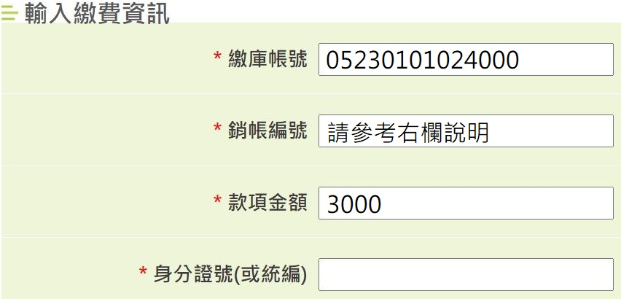

應以申請人本人金融卡轉帳，並請於轉帳當日或次日寄送申請書以利核帳。
e-Bill轉帳日期（必填）： 年 月 日
應備文件
- □最近2吋證件照片1張
(1)請黏貼在申請書，並將電子檔郵寄至mojlawyer410@gmail.com，主旨請填申請人姓名。
(2)最近6個月內拍攝之彩色、相正面、脫帽、五官清晰、單色背景之光面照片(除視障者外，勿戴有色眼鏡或彩色瞳孔放大片)，頭部或頭髮不碰觸到相片邊框。
2.□律師考試及格證明影本
如係電子證書，請至考試院電子證書服務網或國家發展委員會個人化資料自主運用平臺下載並列印。
3.□律師職前訓練合格證明影本或經歷證明影本 (律師法第3條)
(1)律師職前訓練合格證明文件請檢附全國律師聯合會所出具受訓6個月期滿之合格證書。
(2)經歷證明：曾任實任、試署、候補達2年之法官或檢察官，或曾任公設辯護人、軍事審判官或軍事檢察官合計達6年。(相關證明文件請逕向服務機關人事單位洽詢)
4.□警察刑事紀錄證明書正本 (證明無「受1年有期徒刑以上刑之裁判確定」之情形。)
請至內政部警政署全球資訊網線上申辦，或向各直轄市、縣(市）警察局洽詢。
5.□申請人戶籍所在地之地方法院所出具「未受破產宣告」之證明文件正本
請向該管地方法院申請，聲請狀可參考臺灣臺北地方法院網站－便民服務－聯合服務中心－文件及聲請書下載－27.辦理律師證書資格證明申請函。
6.□戶籍謄本正本(證明無「受監護或輔助宣告，尚未撤銷」之情形。)
請向戶政事務所申請，或至內政部戶政司全球資訊網－網路申辦服務－戶籍謄本，下載電子戶籍謄本後列印紙本檢附；又戶籍謄本應顯示申請人之個人記事欄內容。
※應備文件4~6出具日期應在本部收受此申請書前2個月內。
聲明事項：
- 申請人確無律師法第5條第1項第1款至第8款所指不得發給律師證書之事由。
- 申請人所填資料及附繳文件均為真實，如有不實願負法律責任。
中華民國 年 月 日 申請人： （簽名／蓋章）

